PELATIHAN PEMBUATAN SABUN DARI MINYAK GORENG BEKAS
DI DESA KANGKUNG, KECAMATAN MRANGGEN,
KABUPATEN DEMAK

Dwi Handayani, M. Endy Yulianto, Anggun Puspitarini Siswanto, Heny Kusumayanti, AlfiyanPujiastuti, Rifatul Jannah, Shabrina Berdiansyah

Departemen Teknologi Dan Industri, Sekolah Vokasi, Universitas Diponegoro
Jl. Prof. Soedarto, Tembalang, Kec. Tembalang, Kota Semarang, Jawa Tengah 50275

Email : dwihandayanimt@gmail.com, endy_y@yahoo.com, anggun.siswanto@live.undip.ac.id
henykusuma_yanti@yahoo.co.id,

Abstrak

Kegiatan pengabdian Pelatihan Pembuatan Sabun dari Minyak Goreng Bekas ini bertujuan untuk mengembangkan dan meningkatkan sumber daya manusia khususnya para ibu-ibu yang bergabung dalam kelompok PKK Di Desa Binaan Sekolah Vokasi Undip yang bekerjasana dengan Kominfo yaitu Desa Kangkung, Kecamatann Mranggen, Kabupaten Demak. Pengembangan dan penerapan teknologi pembuatan sabun dari Minyak Goreng bekas berupaya untuk meningkatkan pengetahuan dan ketrampilan ibu-ibu anggota PKK Adapun pola pemecahan masalah yang akan diterapkembangkan secara umum dibagi menjadi beberapa tahap, meliputi: sosialisasi, persiapan dan pelatihan / praktek pembuatan sabun serta monitoring. Kegiatan pelatihan yang dilaksanakan bertepatan pada Hari Ibu tanggal 22 Desember 2019 ini berupaya meningkatkan pemberdayaan perempuan dan diharapkan agar para ibu-ibu dapat memperoleh bekal dalam mengisi waktu luang setelah melaksanakan tugas sebagai ibu rumah tangga untuk memperoleh ilmu yang dapat mendukung kebutuhan rumah tangga terutama dikeluarga bahkan dilingkungan masyarakat. Dengan adanya pelatihan tersebut diharapkan ibu-ibu sangat terampil untuk memanfaatkan minyak goreng bekas untuk dibuat sabun guna memenuhi kebutuhan pribadi dan dapat dikembangkan menjadi industri rumahan sehingga akan meningkatkan soaial ekonominya.

Kata kunci: ketrampilan, pelatihan, sabun

Abstract

The service activity of this Used Soap Cooking Training aims to develop and improve human resources, especially mothers who join the PKK group in the village of Undip Vocational School who collaborate with Kominfo, namely Kangkung Village, Mranggen District, Demak Regency. The development and application of soap making technology from used cooking oil seeks to improve the knowledge and skills of PKK members. The problem solving patterns that will be developed are generally divided into several stages, including: socialization, preparation and training / practice of soap making and monitoring. The training activity which was held to coincide on Mother's Day on December 22, 2019 sought to increase women's empowerment and it was hoped that mothers could obtain provisions in filling their free time after carrying out their duties as housewives to gain knowledge that could support household needs, especially in the family. community environment. With this training, it is expected that mothers are very skilled in utilizing used cooking oil to make soap to meet personal needs and can be developed into a home industry so that it will improve economic problems
The service activity of this Used Soap Cooking Training aims to develop and improve human resources, especially mothers who join the PKK group in the village of Undip Vocational School who collaborate with Kominfo, namely Kangkung Village, Mranggen District, Demak Regency. The development and application of soap making technology from used cooking oil seeks to improve the knowledge and skills of PKK members. The problem solving patterns that will be developed are generally divided into several stages, including: socialization, preparation and training / practice of soap making and monitoring. The training activity which was held to coincide on Mother's Day on December 22, 2019 sought to increase women's empowerment and it was hoped that mothers could obtain provisions in filling their free time after carrying out their duties as housewives to gain knowledge that could support household needs, especially in the family, community environment. With this training, it is expected that mothers are very skilled in utilizing used cooking oil to make soap to meet personal needs and can be developed into a home industry so that it will improve economic problems.

Keywords: skills, training, soap

- PENDAHULUAN

Aspek kebutuhan dasar masyarakat berlangsung terus menerus sebagai akibat dari dinamika kehidupan manusia. Dimana perekonomian merupakan satu aspek yang menjadi sorotan tajam dalam menegakkan kesejahteraan hidup secara materiil, sehingga aspek ekonomi ini perlu mendapat perhatian dari berbagai kalangan baik swasta maupun pemerintah. Persoalan ekonomi menjadi sesuatu yang cukup mendasar bagi manusia untuk meneruskan kelangsungan hidupnya, agar dapat hidup secara lanyak untuk menuju masyarakat yang sejahtera.
Masyarakat di Desa Kangkung, Kecamatan Mranggen, Kabupaten Demak, khususnya para ibu rumah tangga yang tergabung dalam kelompok PKK merupakan kelompok masyarakat yang tidak produktif secara ekonomis. Oleh karenanya program ini berupaya untuk meningkatkan pemberdayaan perempuan dan difokuskan untuk dapat menerapkan iptek pada kelompok ibu – ibu rumah tangga tersebut untuk meningkatkan keterampilan dan pemahaman ipteks masyarakat. Program ini dilaksanakan dalam bentuk pendidikan, pelatihan, dan pelayanan masyarakat, serta kaji tindak dari ipteks yang dihasilkan. Dengan adanya pengabdian masyarakat ini diharapkan ibu-ibu anggota PKK Ds. Kangkung, Kec. Mranggen, Kab. Demak secara bertahap akan menjadi masyarakat yang produktif secara ekonomi, perlu adanya penyuluhan dan pengenalan teknologi berupa penyuluhan dan pelatihan untuk mengetahui dan memahami :
- Bagaimana karakteristik dari minyak goreng bekas
- Bagaimana prinsip terjadinya kerusakan pada minyak goreng bekas.
- Apa bahayanya penggunaan minyak goreng bekas yang digunakan menggoreng lagi.
- Bagaimana cara memanfaatkan minyak goreng bekas secara bijaksana, salah satunya adalah dengan dibuat sabun.
Cara pemurnian minyak dengan proses adsorbsi (Yustinah dan Hartini. 2011). Menurut Kusumaningtyas, dkk.. 2018 limbah minyak goreng dapat diolah menjadi sabun cuci piring yang ramah lingkungan.

- METODE
Metode pendekatan yang ditawarkan untuk mendukung realisasi program
Metode pendekatan untuk dapat menyelesaikan permasalahan dalam kegiatan ini menggunakan metode Participatory Action Research (PAR). Solusi yang ditawarkan pada kegiatan pengabdian pada masyarakat ini berupa pemberian penyuluhan dan pelatihan untuk penjernihan dan pembuatan sabun dari minyak goreng bekas.
Kegiatan difokuskan pada peningkatan sumber daya manusia (SDM) meliputi:
- penyuluhan pentingnya menjaga kebersihan baik diri, produk maupun lingkungan
- pemberian pengetahuan tentang karakteristik minyak goreng bekas
- pelatihan pembuatan sabun dari minyak goreng bekas.
- peningkatan softskill meliputi perencanaan, persiapan, gerak motorik dalam pembuatan sabun.

Metoda Penjernihan Minyak goreng bekas :
- Membuat larutan KOH 10%,
- Ambil 5 mL KOH 10% untuk ditambahkan kedalam 100 gr minyak goreng bekas untuk proses netralisasi.
- Panaskan 40ºC – 50ºC sambil diaduk, kemudian disaring dengan kertas saring
- Lewatkan dalam kolom yang berisi karbon aktif yang telah bersih untuk proses bleaching sehingga didapatkan minyak goreng bekas yang jernih.

Metoda Pembuatan Sabun dari minyak goreng bekas :
- Membuat larutan KOH 50%
- Ambil 50 mL KOH 50% tersebut untuk ditambahkan dalam 200 gr minyak goreng bekas yang telah dijernihkan
- Panaskan pada 50ºC – 60ºC sambil diaduk hingga mengental
- Tambahkan pewarna dan pewangi bila diinginkan.
- Tampung dalam wadah dan disimpan selama 7 hari untuk dapat digunakan sebagai sabun cuci.

- HASIL DAN PEMBAHASAN
Peserta pelatihan sangat antusias untuk mengikuti pelatihan karena dapat mengetahui dan pempraktekkan cara penjernihan minyak goreng bekas dan mengetahui tentang bahayanya minyak goreng bekas untuk konsumsi sebagai bahan makanan.
Dari hasil pengujian laboratorium, ternyata minyak goreng bekas mempunyai kadar asam lemak bebas > 0,5 % dan yang sudah dijernihkan masih mengandung asam lemak bebas sebesar 0,36 %, padahal menurut SNI No. 77092012 tentang syarat mutu minyak goreng sawit, kadar maksimal asam lemak bebas adalah 0,3 %
Hal ini berarti bahwa meskipun minyak goreng bekas tersebut telah dijernihkan namun demikian tidak memenuhi syarat sebagai minyak goreng karena kadar asam lemak bebas atau Free Fatty Acid (FFA) diatas ambang batas yang ditentukan dari SNI No. 77092012 tentang syarat mutu minyak goreng sawit. Oleh karenanya minyak goreng bekas yang sudah dijernihkan, dimanfaatkan untuk membuat sabun cuci.
Luaran program kegiatan pengabdian kepada masyarakat ini berupa aplikasi teknologi tepat guna dan ketrampilan untuk membuat sabun dan diharapkan dapat disebarluaskan di lingkungan warga maupun masyarakat sekitar tempat tinggal melalui pelatihan. Selain itu, dengan kemampuan untuk membuat sabun diharapkan pula dapat menumbuhkan minat kewirausahaan di lingkungan masyarakat sekitar.

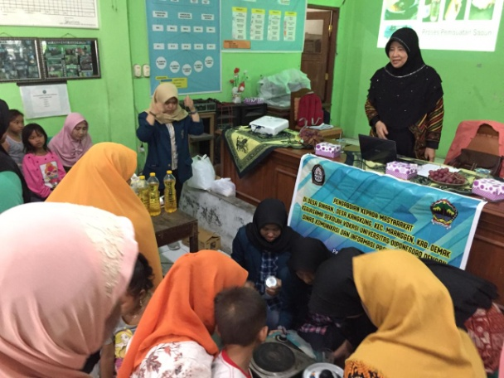  (1) | 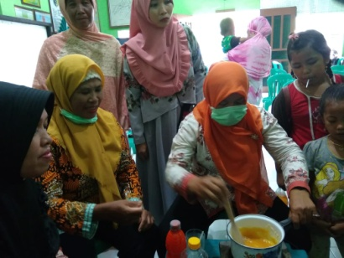  (2)
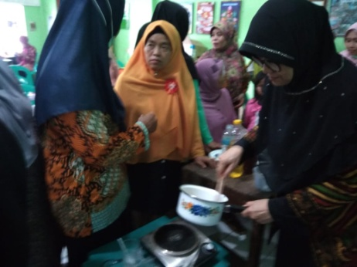  (3) | 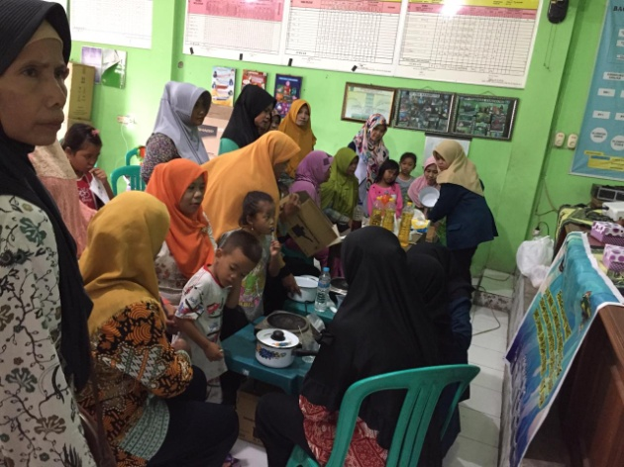  (4)
Gambar 1. Foto - Foto Pengabdian

- KESIMPULAN
Pelaksanaan pengabdian berjalan dengan baik dan lancar, peserta sangat antusias untuk mengikuti pelatihan. Setelah mengikuti penyuluhan dan pelatihan, peserta dapat terampil dalam menjernihkan minyak goreng bekas dan membuat sabun cuci dari minyak tersebut.

- UCAPAN TERIMAKASIH
Ucapan terimakasih kepada Dekan Sekolah Vokasi Universitas Diponegoro yang telah mendanai pengabdian pada masyarakat ini dengan DIPA 2019.

- DAFTAR PUSTAKA
- Standar Nasional Indonesia (SNI) No. 77092012
- Yustinah, Hartini, 2011.. Adsorbsi Minyak Goreng Bekas Menggunakan Arang Aktif dari Sabut Kelapa. Prosiding Seminar Nasional Teknik Kimia “Kejuangan” ISSN 1693 – 4393 Pengembangan Teknologi Kimia untuk Pengolahan Sumber Daya Alam Indonesia Yogyakarta, 22 Februari 2011.
- Ratna Dewi Kusumaningtyas, Nur Qudus, Rr Dewi Artanti Putri, Rini Kusumawardani, 2018. Penerapan Teknologi Pengolahan Limbah Minyak Goreng Bekas Menjadi Sabun Cuci Piring Untuk Pengendalian Pencemaran Dan Pemberdayaan Masyarakat
Vol.22 No.2

.

